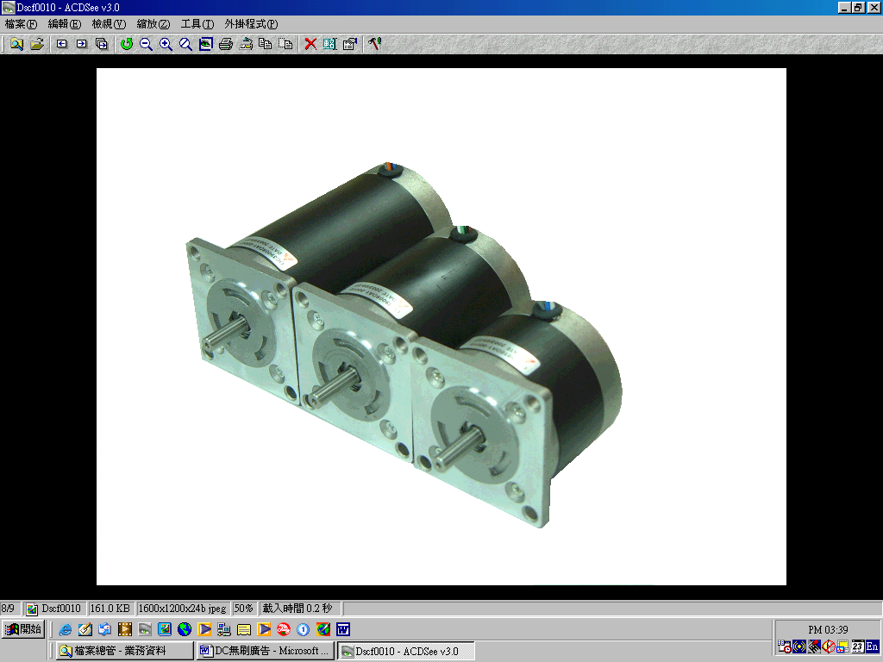 | 特性
- 高能量高密度製造，使馬達溫昇低、效率高、省能源。
- 具備伺服馬達相同轉矩特性，高低速轉矩固定
- 56*56法蘭面（與兩相步進馬達相同更換容易）
- 馬達出力大，體積小(不到AC馬達體積1/3),
- 轉子慣性低，高速傳動性能
- 無碳刷磨擦，無火花
- 瞬間過負載，不傷馬達。
- 控制簡單，結線容易

尺寸圖
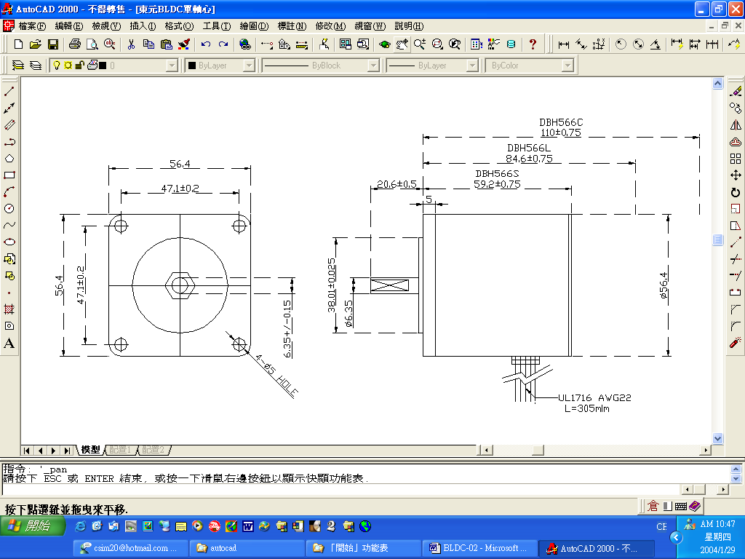
規 格 | 額定  電壓 | 額定  電流  (A) | 最大  電流  (A) | 連續  轉距  N-m | 瞬間最大轉距  N-m | 轉子慣量  (g-cm-sec²) | 最高  轉速  (RPM) | 線圈  阻抗  (Ω) | 馬達長度L  mm
CSBLDC-50 | 24V | 3.3A | 10 | 0.16 | 0.56 | 200 | 4500 | 1.4 | 59.2
CSBLDC-100 | 24V | 4.9A | 18.5 | 0.28 | 1.06 | 330 | 4100 | 0.8 | 84.6
CSBLDC-150 | 24V | 6.5A | 25.3 | 0.37 | 1.34 | 500 | 4400 | 0.39 | 110
接線圖
馬達線定義
位置檢知器(HALL SWITCHES) |  |  |  |  | 馬達輸出(MOTOR SCHEMATIC)
澄 | 黑 | 黃 | 灰 | 綠 | 藍 | 白 | 棕
HALL(+) | HALL(-) | HA | HB | HC | MU | MV | MW

